编译原理

班级：21计算机科学与技术（4）班
姓名：陈昊天 学号：2021329600006

实验二 自顶向下语法分析器的构建

- 实验要求
运用LL(1)分析法，针对给定的上下文无关文法，给出实验方案。预估实验中可能出现的问题。

- 实验方案
（评价依据实验方案设计是否合理，包括输入输出的设计）
使用递归下降分析技术。
基本思想：
识别程序由一组子程序构成，其中每个子程序对应于文法的一个非终结符；这些子程序通常是递归子程序。
文法中每个非终结符的对应的子程序，根据选定的产生式右部出现的符号来设计，具体构造方法如下：
- 每遇到一个终结符，则判断当前读入token是否与该终结符匹配。若匹配，则继续读下一个token，若不匹配，则进行错误处理。
- 每遇到一个非终结符，则调用相应的子程序。
输入设计：
输入的序列分解为token序列，一个字符识别为一个token，简化了输入部分的处理。
输出设计：
在每个子程序的处理中，若成功则继续处理，若发生错误则进行错误处理。在错误处理时如果无法回退，则输出 LL1 parse failed 表示解析错误。
- 预估问题
预估问题（是否有预估的问题，预估的问题是否合理）
- 需要将给定文法转换为LL1文法
- 输入的句子不符合给定文法，进行错误处理
理论基础（评价依据 理论知识非常清楚）

一般情况下，假定关于A的产生式是：

A→Aα1| Aα2 |… |Aαm|β1|β2 |…|βn

其中，αi(1≤i≤m)均不为空，βj(1≤j≤n)均不以A打头。

则消除直接左递归后改写为：

A→ β1A'| β2 A' |…| βnA'

A'→ α1A' | α2A' |…| αmA' |ε
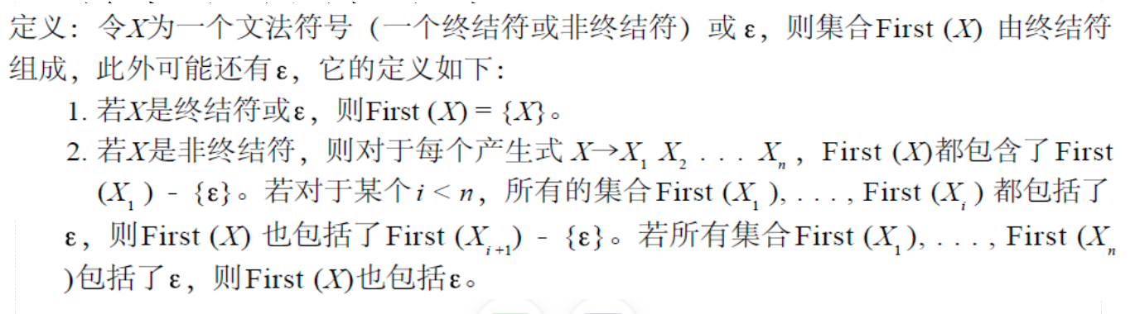
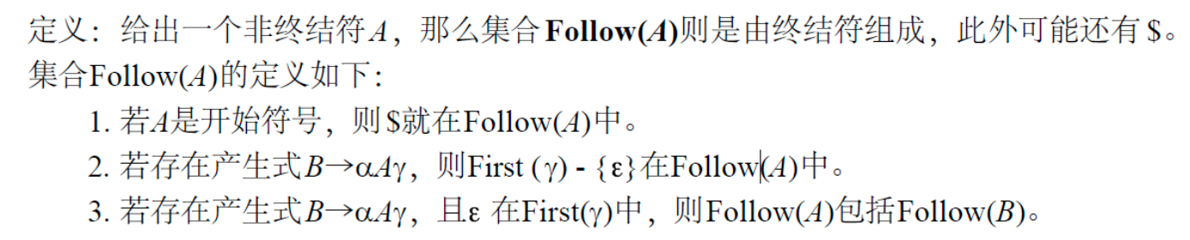
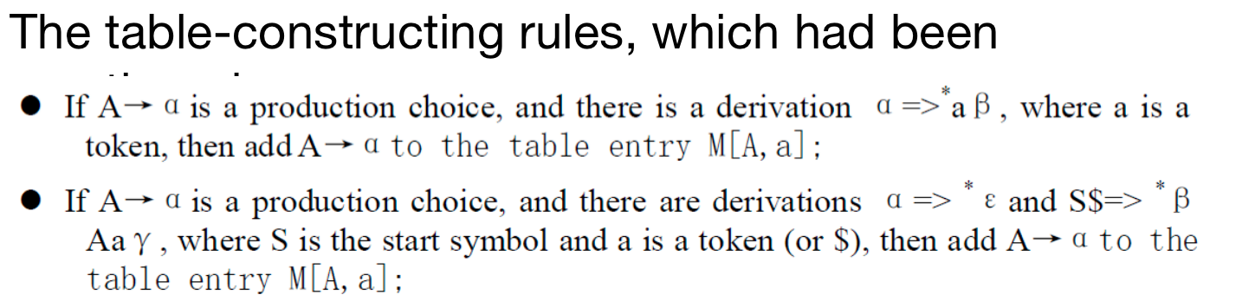
输入：文法G

输出：分析表M

步骤：

1、对G中任意一个产生式 A --> α 执行第2步和第3步

2、for 任意a ∈ First(α)，将 A --> α 填入M[A,a]

3、if ε ∈ First(α) then 任意a ∈ Follow(A)，将 A --> α 填入M[A,a]

if ε ∈ First(α) & # ∈Follow(A)， then 将 A --> α 填入M[A,#]

- 内容和步骤
1、针对4.8习题输入和输出的设计及代码
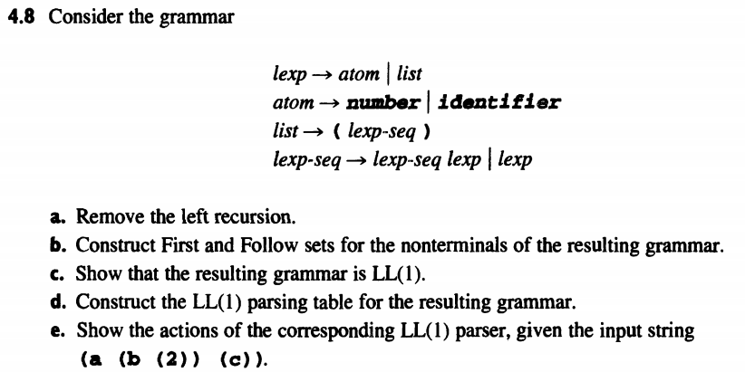
原文法
lexp -> atom | list
atom -> number | identifier
list -> ( lexp-seq )
lexp-seq -> lexp-seq lexp | lexp

- 消除左递归
lexp -> atom | list
atom -> number | identifier
list -> ( lexp-seq )
lexp-seq -> lexp lexp-seq’
lexp-seq’ -> lexp lexp-seq’ | ε

- 构造First和Follow集
- First集
First( lexp ) = { number, identifier, ( }
First( atom ) = { number, identifier }
First( list ) = { ( }
First( lexp-seq ) = { number, identifier, ( }
First( lexp-seq’ ) = { ε, number, identifier, ( }

- Follow集
Follow( lexp ) = { $, number, identifier, (, ) }
Follow( atom ) = { $, number, identifier, (, ) }
Follow( list ) = { $, number, identifier, (, ) }
Follow( lexp-seq ) = { ) }
Follow( lexp-seq’ ) = { ) }

- 判定是LL1文法
文法G是LL(1)的，当且仅当G的任意两个具有相同左部的
产生式A -> α|β满足下面的条件：
- 不存在终结符a使得α和β都能够推导出以a开头的串
- α和β至多有一个能推导出ε
- 如果β可以广义推导出ε，则First (α)∩Follow( A ) = 空集
- 如果α可以广义推导出ε，则First (β)∩Follow( A ) = 空集

- 构造分析表
 | number | identifier | ( | ) | $
lexp | lexp -> atom | lexp -> atom | lexp -> list
atom | Atom -> number | Atom -> identifier
list |  |  | list -> ( lexp-seq )
lexp-seq | lexp-seq -> lexp lexp-seq’ | lexp-seq -> lexp lexp-seq’ | lexp-seq -> lexp lexp-seq’
lexp-seq’ | lexp-seq’ -> lexp lexp-seq’ | lexp-seq’ -> lexp lexp-seq’ | lexp-seq’ -> lexp lexp-seq’ | lexp-seq’ -> ε

D-2: 分析树
其中list子树有一定简化
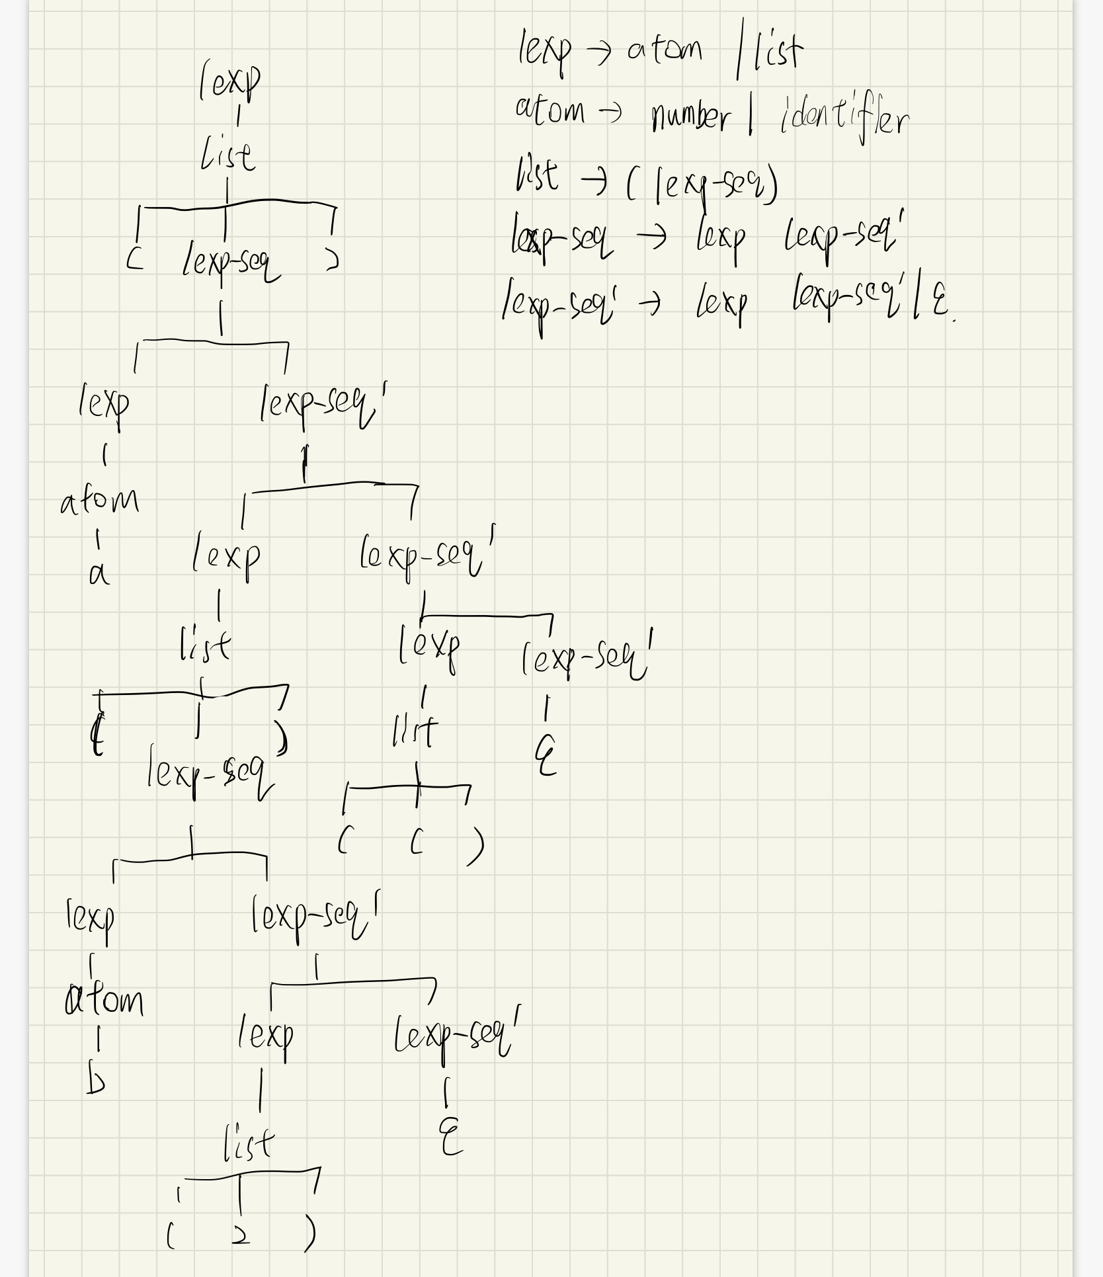

- 用语法分析器处理(a (b (2)) (c))

代码和结果见《三、实验结果》部分

2、考虑简单算术表达式文法G:
E→E + T | T
T→T * F | F
F→(E) | id
试设计LL(1)分析程序，以对任意输入的符号串进行语法分析。

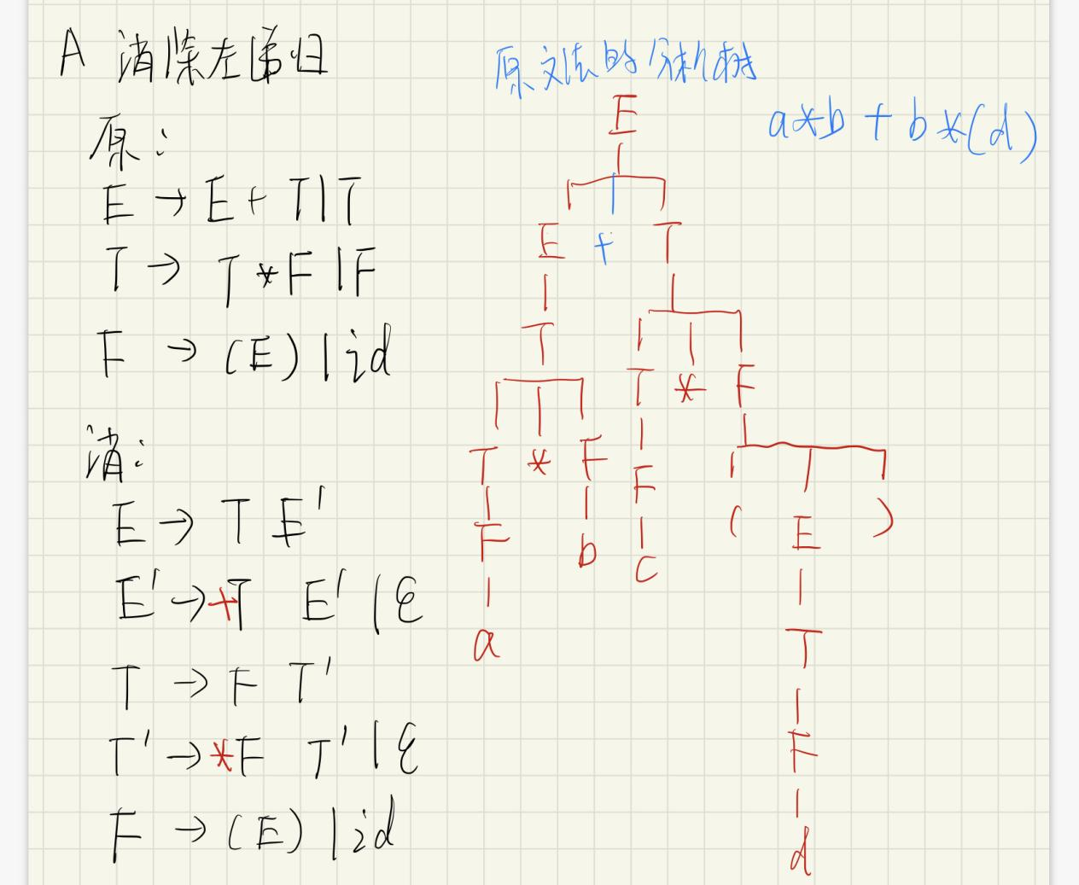
代码见实验结果

3、实验具体步骤

已在1、2步中写出

- 实验结果:
4-8
- 代码

#include <iostream>
#include <vector>

using namespace std;

class PARSER {
public:
vector<string> token;
string input;
char symbol;
int index = 0, oldIndex = 0, slen = 0;
void getToken() {
// cin >> input;
input = "(a(b(2))(c))";
slen = input.size();
/*for (auto i : input) {
token.push_back("" + i);
}*/
}
void getSymbol() {
if (index >= slen) {
cout << "getSymbol: out of token range" << endl;
symbol = '`';
index++;
return;
}
symbol = input[index];
index++;
// cout << symbol << endl;
}
void start(string func, int depth) {
for (int i = 0; i < depth; i++) {
cout << " |";
}
cout << "--" + func << endl;
}
void success(string func) {}
void failed(string func, int depth) {
for (int i = 0; i < depth; i++) {
cout << " |";
}
cout << "--" + func + ": rollback" << endl;
// cout << "Err: " + func + " rollback" << endl;
// cout << func + " failed" << endl;
}
bool lexp(int depth) {
start("lexp", depth);
if (atom(depth + 1) or list(depth + 1)) {
success("lexp");
return true;
}
failed("lexp", depth);
return false;
}
bool atom(int depth) {
start("atom", depth);
oldIndex = index;
getSymbol();
if (symbol >= '0' and symbol <= '9') {
string tmp(1, symbol);
start(tmp, depth + 1);
success("atom");
return true;
} else if (symbol >= 'a' and symbol <= 'z') {
string tmp(1, symbol);
start(tmp, depth + 1);
success("atom");
return true;
}
failed("atom", depth);
index = oldIndex;
return false;
}
bool list(int depth) {
start("list", depth);
oldIndex = index;
getSymbol();
if (symbol == '(') {
start("(", depth + 1);
if (lexpSeq0(depth + 1)) {
getSymbol();
if (symbol == ')') {
start(")", depth + 1);
success("list");
return true;
}
}
}
failed("list", depth);
index = oldIndex;
return false;
}
bool lexpSeq0(int depth) {
start("lexp-seq", depth);
if (lexp(depth + 1)) {
if (lexpSeq1(depth + 1)) {
success("lexp-seq");
return true;
}
}
failed("lexp-seq", depth);
return false;
}
bool lexpSeq1(int depth) {
start("lexp-seq'", depth);
if (lexp(depth + 1)) {
if (lexpSeq1(depth + 1)) {
success("lexp-seq'");
return true;
}
}
success("lexp-seq'");
return true;
}
};

int main() {
// cout << "unit test" << endl;
PARSER parser;
parser.getToken();
if (parser.lexp(1)) {
cout << "LL(1) parse success" << endl;
} else {
cout << "LL(1) parse failed";
}
return 0;
}

- 截图
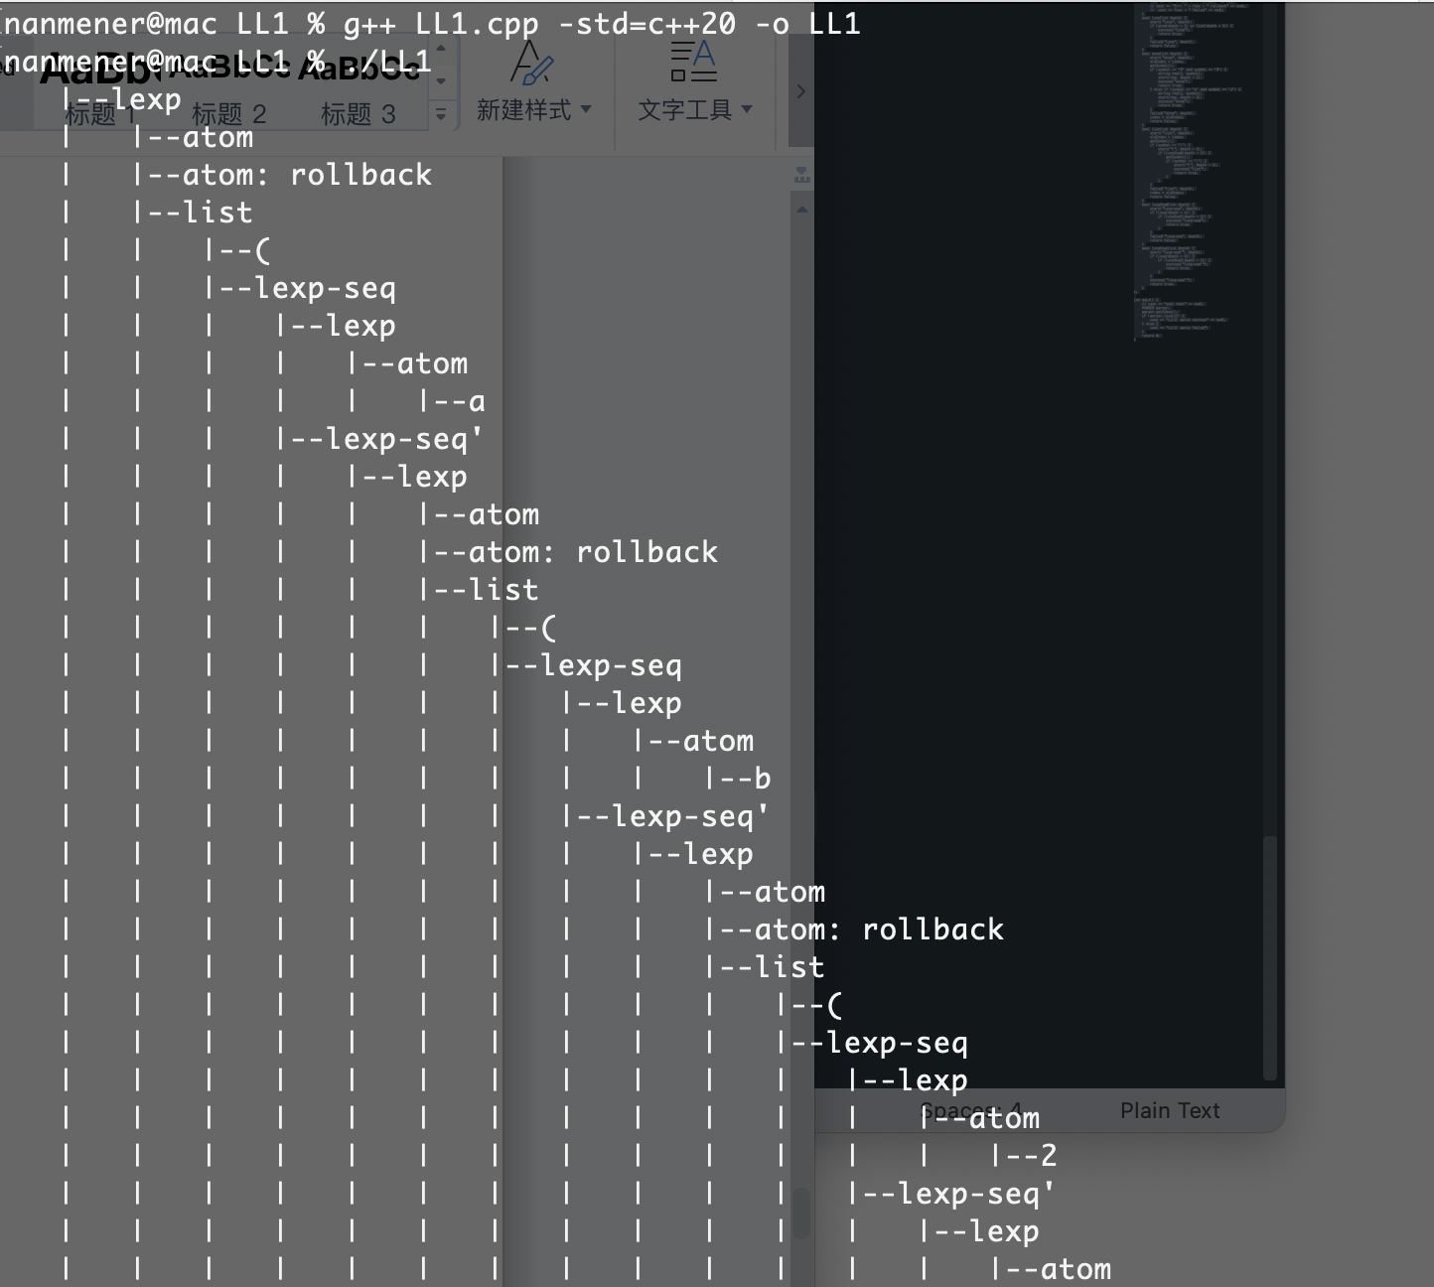
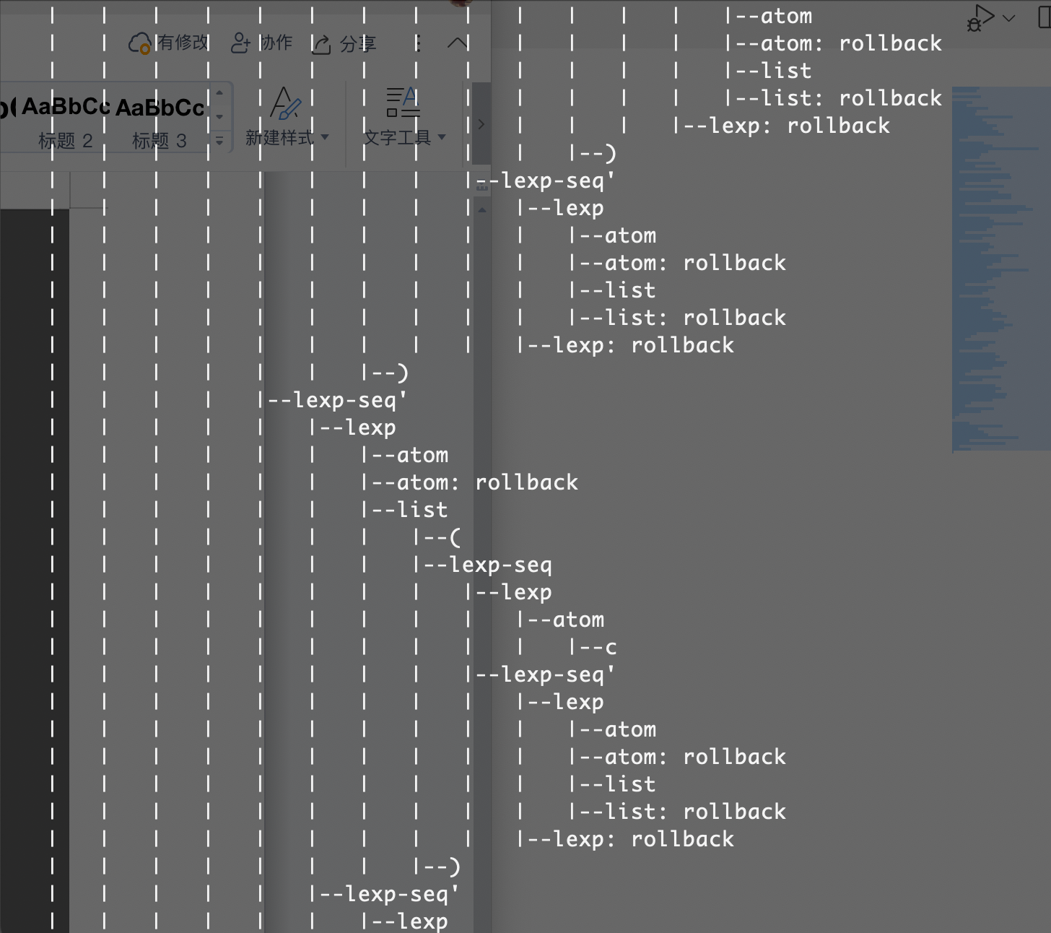
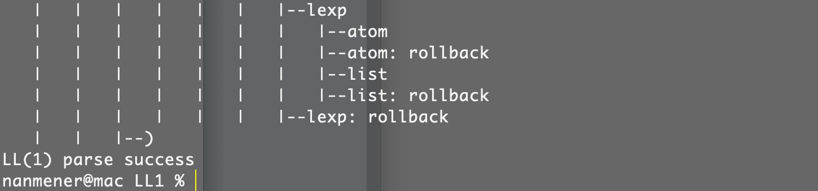
2、第二题
- 代码
#include <iostream>
#include <vector>

using namespace std;

class PARSER {
public:
vector<string> token;
string input;
char symbol;
int index = 0, oldIndex = 0, slen = 0;
void getToken() {
// cin >> input;
input = "a*b+b*(d)";
slen = input.size();
/*for (auto i : input) {
token.push_back("" + i);
}*/
}
void getSymbol() {
if (index >= slen) {
// cout << "getSymbol: out of token range" << endl;
symbol = '`';
index++;
return;
}
symbol = input[index];
index++;
// cout << symbol << endl;
}
void start(string func, int depth) {
for (int i = 0; i < depth; i++) {
cout << " |";
}
cout << "--" + func << endl;
}
void success(string func) {}
void failed(string func, int depth) {
for (int i = 0; i < depth; i++) {
cout << " |";
}
cout << "--" + func + ": rollback" << endl;
// cout << "Err: " + func + " rollback" << endl;
// cout << func + " failed" << endl;
}
bool E0(int depth) {
start("E", depth);
if (T0(depth + 1)) {
if (E1(depth + 1)) {
success("E");
return true;
}
}
failed("E", depth);
return false;
}
bool E1(int depth) {
start("E'", depth);
oldIndex = index;
getSymbol();
if (symbol == '+') {
string tmp(1, symbol);
start(tmp, depth + 1);
if (T0(depth)) {
if (E1(depth)) {
success("E'");
return true;
}
}
}
index = oldIndex;
success("E'");
return true;
}
bool T0(int depth) {
start("T", depth);
if (F(depth + 1)) {
if (T1(depth + 1)) {
success("T");
return true;
}
}
failed("T", depth);
return false;
}
bool T1(int depth) {
start("T'", depth);
oldIndex = index;
getSymbol();
if (symbol == '*') {
start("*", depth + 1);
if (F(depth + 1)) {
if (T1(depth + 1)) {
success("T'");
return true;
}
}
}
index = oldIndex;
success("T'");
return true;
}
bool F(int depth) {
start("F", depth);
getSymbol();
if (symbol == '(') {
start("(", depth + 1);
if (E0(depth + 1)) {
getSymbol();
if (symbol == ')') {
start(")", depth + 1);
success("F");
return true;
}
}
failed("F", depth + 1);
return false;
}
if (symbol >= 'a' and symbol <= 'z') {
string tmp(1, symbol);
start(tmp, depth + 1);
success("F");
return true;
}
failed("F", depth + 1);
return false;
}
};

int main() {
// cout << "unit test" << endl;
PARSER parser;
parser.getToken();
if (parser.E0(1)) {
cout << "LL(1) parse success" << endl;
} else {
cout << "LL(1) parse failed";
}
return 0;
}
- 截图
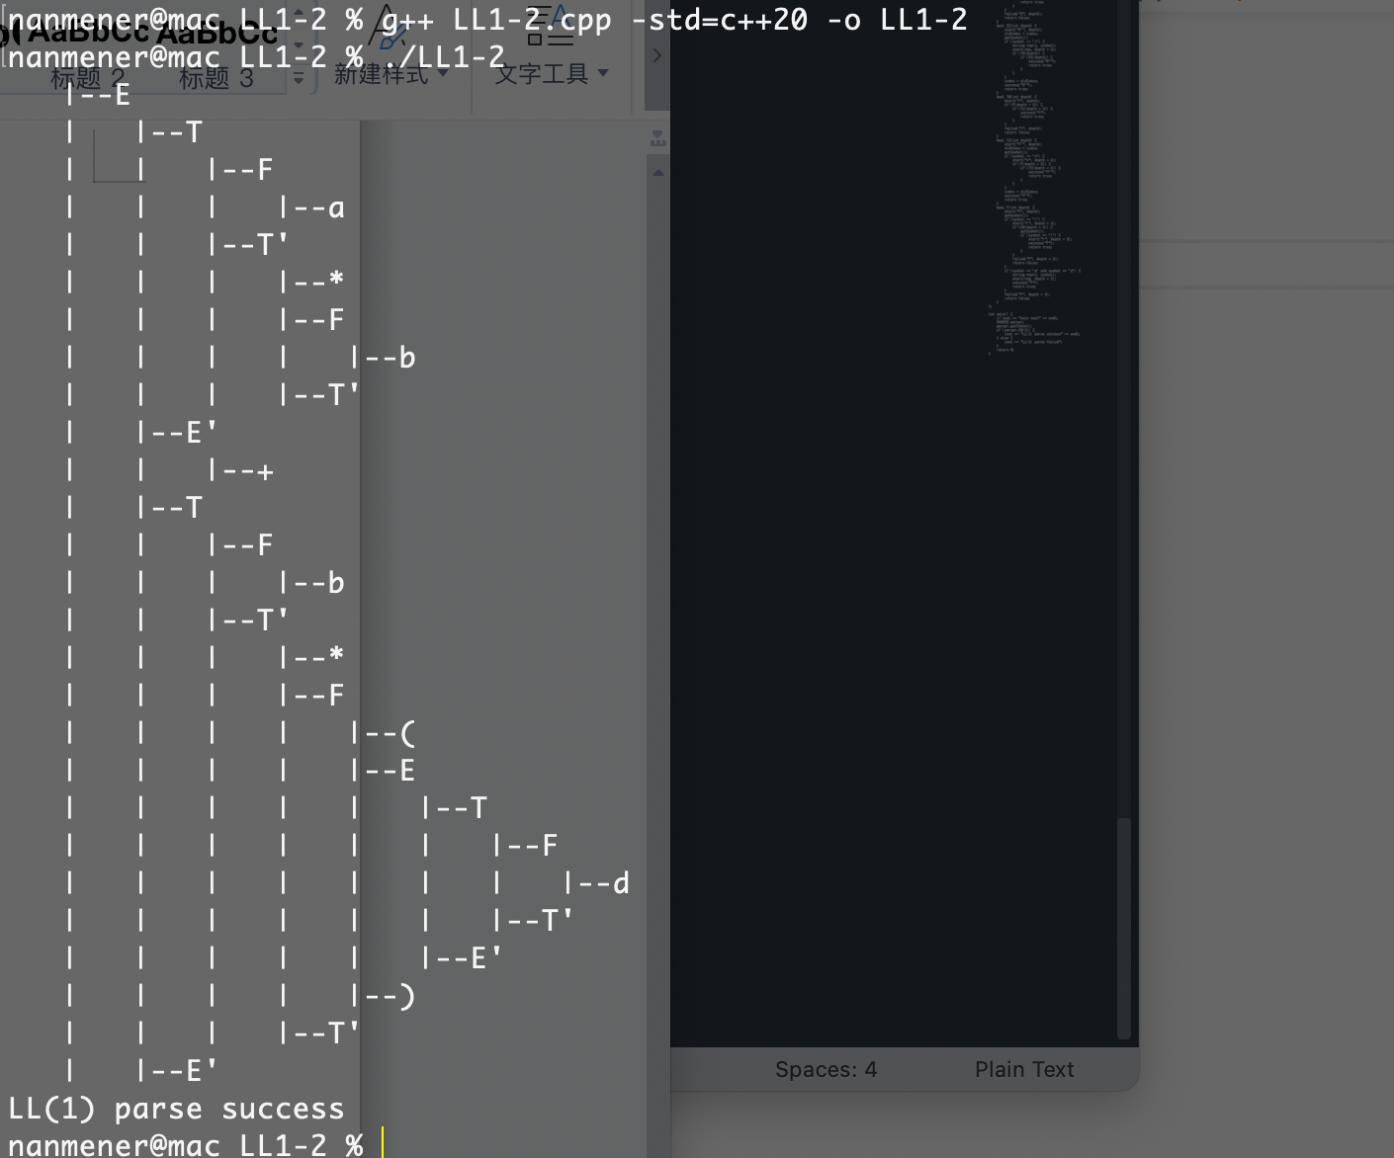
- 实验结论:
1 、实验结论
（是否能够准确描述实验的结论）
递归下降分析：
递归下降分析是一种自顶向下的语法分析技术，它基于文法的产生式规则来分析语法结构。它的主要优点是实现简单、易于理解和调试，因为它的实现可以直接映射到文法的产生式规则上，而且它的错误报告和错误恢复比较容易。但是，递归下降分析的缺点是它不能处理左递归文法，因为它会导致无限递归调用，而且它的效率也不高，因为它可能会重复分析相同的子树。

表驱动分析：
表驱动分析是一种自底向上的语法分析技术，它基于文法的 LR 分析表来分析语法结构。它的主要优点是它可以处理任何类型的文法，包括左递归文法，并且它的效率比递归下降分析更高，因为它只需要分析一次输入。但是，表驱动分析的缺点是它的实现比较复杂，因为它需要构建 LR 分析表，而且它的错误恢复比较困难。

递归下降分析和表驱动分析各有优缺点。递归下降分析简单易于实现和调试，但不能处理左递归文法，效率也不高；表驱动分析可以处理任何类型的文法，效率较高，但实现较为复杂，错误恢复也比较困难。选择哪种技术取决于具体的应用场景和需求。

2、分析和总结
1）对输入设计的结论
输入内容为一个句子，需要把它分解为token。在本实验中，输入设计比较简单，一个字符即识别为一个token。
- 对输出设计的结论
输出内容为一个分析树，横向表示。在解析成功时输出LL(1) parse success，否则输出LL(1) parse failed。在分析树中同时呈现递归进入错误分支、进行错误处理并回滚（恢复现场）的操作。
3）对LL(1)分析法的结论
需要把给定文法转换为LL(1)文法，需要消除左递归。如果不消除左递归，在递归下降分析程序中会出现无限递归的问题。

3、对预估问题的结论
1. 需要将给定文法转换为LL(1)文法
如前所述，如果不消除左递归，在递归下降分析程序中会出现无限递归的问题。

2. 输入的句子不符合给定文法或递归时进入错误分支，进行错误处理
如前所述，若不符合给定文法，则进行回滚，直到无法回滚为止（到达第一级）。若无法回滚，则报错并显示LL(1) parse failed。
若递归时进入错误分支，则进行回滚并恢复现场，然后递归另一分支。

